第10章 人工智能应用架构

本章节将对人工智能产品经理所需要了解和掌握的应用架构做系统性的介绍。

本章节的目标：  
1. 了解通用人工智能系统的应用架构  
2. 熟悉人工智能的服务端系统  
3. 了解人工智能的C端系统  
4. 熟悉典型人工智能产品的应用架构

希望能够通过以上四个问题，能够对人工智能应用架构有一个比较清晰的认识。接下来我们首先来看人工智能应用架构要解决的核心问题是什么。

# **10.1 人工智能应用架构的核心问题**

我们要重点解决人工智能应用架构相关的两个问题：

1. 架构框架  
即：通用的人工智能系统的应用架构是怎样的

2. 典型案例  
即：目前市场上关于人工智能典型案例的应用架构是怎样的  
我们将在接下来的10.2和10.3节中详细向读者阐述。

# **10.2 通用人工智能系统的应用架构**

通用人工智能系统的应用架构：智能终端(C) <---->人工智能大脑(S)

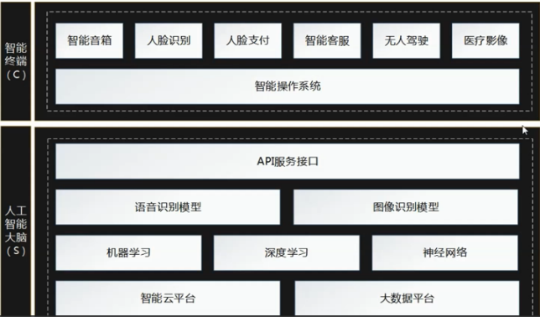

这张图是对人工智能系统应用架构的一个通用模型，目前我们能够看到市面上的人工智能系统基本都是采用这样的CS架构。

智能终端（C）包括智能音箱、人脸识别、人脸支付等应用和智能操作系统。

人工智能大脑（S）构成包括智能云平台、大数据平台，机器学习、深度学习，语音识别模型、图像识别模型和API服务接口。

重点需要关注的是智能终端(C)主要负责信号的采集和最后输出。

例如智能音箱：仅完成对信号的采集和输出，目前都是在远端实现的，采集信号传输到服务器端，人工智能大脑接收信号后，通过建立语音识别模型，然后进行识别，处理完成之后把这个结果反馈给客户端，接着在智能音箱这一端把这个相应的内容输出出去。需要说明的一点是：语音合成也是在服务器端完成的。

# **8.3 人工智能系统的典型案例**

这里我们给出的典型案例是问答机器人。

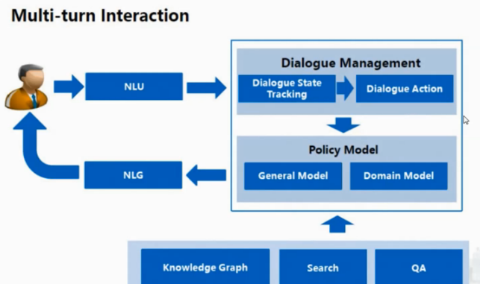

结合上图，由人发起的问答，给机器输入相应的指令或者问题，从而引起整个人机交互的过程，暂时没有引入语音交互，如果需要引入，要在人与机器之间加一层语音识别。

通过自然语言理解（NLU）模块，需要往下一个层次去找对应的人所要寻找的答案，基于这个理解的内容在对话管理和策略模型里寻找答案，找到答案通过自然语言生成（NLG）模块，生成对应的答案返回给人。

对话管理和策略模型这部分里面涉及到一个知识点：知识图谱的查找，如果能在对话管理里能找到答案则直接返回，如果暂时找不到会在下一层去找相应的知识图谱，通过知识图谱的支撑来寻找和生成对应的答案，如果再找不到会找搜索，或者再往下去找常规的问答系统，不同系统的支持不一样，当然它的结构是相同的。

在这个里面，人如果加上语音对应的是人工智能的C端，而NLU和NLG包括对话管理、策略模型、知识图谱、搜索等就对应的是人工智能大脑S端。

我们需要注意的一个问题是，在这样一个系统架构里面，对话管理和策略模型对应的内容是通过深度学习和机器学习等方法事先训练好的模型，例如自然语言理解的模型，语音识别的模型、图像识别的模型，然后这些模型经过训练会存储到这个平台上面，对应特定问题的答案会从这个平台里已经训练好的模型里寻找，如果没有找到，就会选择其他的渠道来做这个处理。

这也是为什么我们现在和一些智能语音系统进行交互的时候，当你去问他一个问题，他

如果没有现成的答案，那么他会告诉你，你问这个问题我现在还不知道，你可以告诉我答案吗？这里面就是一种学习机制，或者是说你问的这个问题，我在现有的知识体系里面没有把这部分涵盖进来，那你要不要去搜索？去其他系统里寻找答案，如果你要的话应该怎么操作？

# **8.4 想一想**

人工智能基于C/S模式，那么在离线情况下，如何处理？

例如：互联网环境下未来研发出的自动驾驶依赖于网络环境，自动驾驶过程中对前方障碍物和其他车辆的识别是通过摄像头来做这个信号采集，采集好了之后不会在本地进行计算，而是会上传到智能大脑云端进行识别，识别过程中如果出现网络中断情况的话，那么这个车辆的控制将会发生什么样的结果是不可预知的，那么在这个里面，大家以后考虑人工智能产品时候，要把这个问题考虑在里面，包括这个网络环境信号的不稳定等都会是人工智能这种C/S模式下的一个未来的灾难。

# **8.5 参考资料**